08.09.2020.
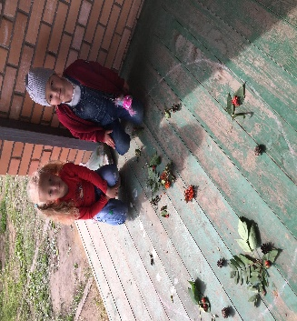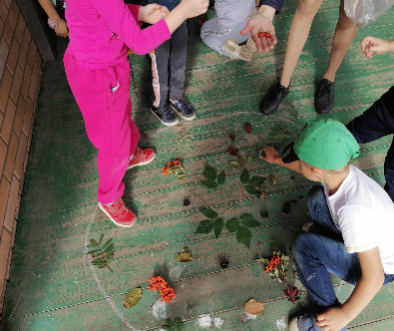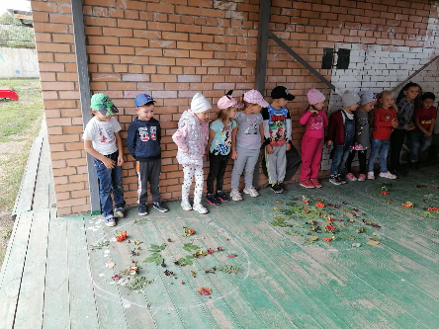
Во время прогулки было проведено с детьми занятие на тему: «В мастерской природы».
Дети познакомились с данмалами и научились их создавать. Это помогло стабилизировать эмоциональный фон дошкольников в начале учебного года. Снизить их импульсивность, тревожность, напряженность. Происходило развитие внимания, творческого развития и пространственного мышления, мелкой моторики рук, глазомера, коммуникативных навыков.
15.09.2020.
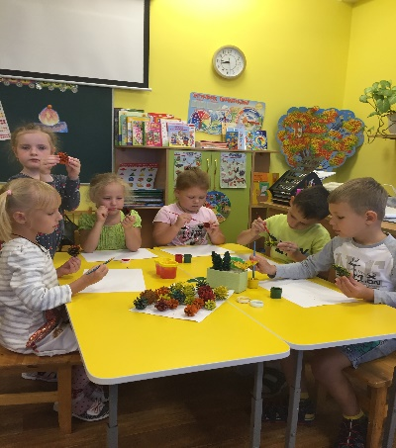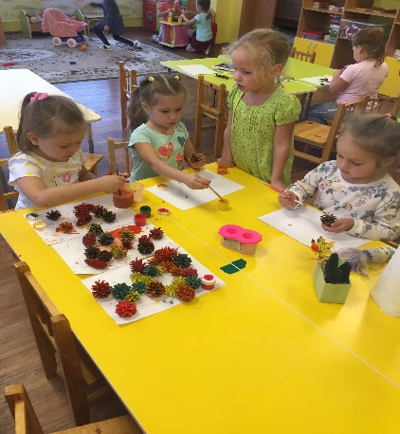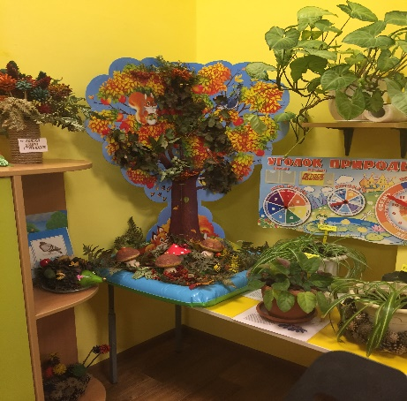
На занятии в группе было принято совместное с детьми решение: изготовление своими руками «Уголка природы».
Ребята с огромным удовольствием занялись этим занятием. Это способствовало коллективному сплочению в группе, созданию доверительных взаимоотношений, понимания и уважения друг к другу.
23.09.2020.
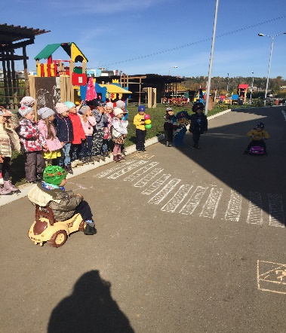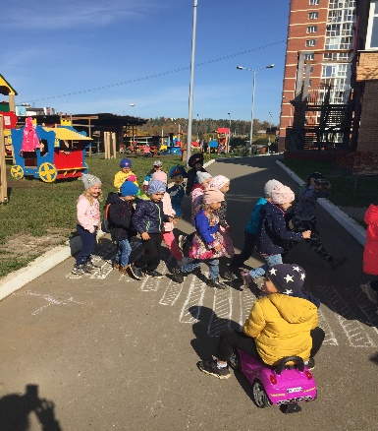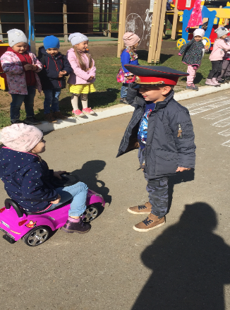
Наглядно продемонстрировали воспитанникам какие «Дорожные ловушки» могут подстерегать их на пути в образовательное учреждение, напомнили о правилах перехода дороги по регулируемому и нерегулируемому пешеходному переходу. Особое внимание обратили на закрепление теоретических знаний на практике и научили ориентироваться в любой дорожной ситуации. Практические занятия в детском саду одна из действенных форм профилактики, направленная на снижение детского дорожно-транспортного травматизма, что благоприятно влияет на формирование навыков безопасного поведения на дороге несовершеннолетних.
Берегите себя и свои близких!
Соблюдайте правила дорожного движения!
6.10.2020.
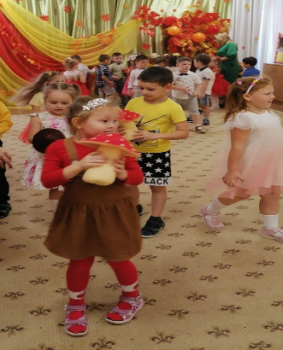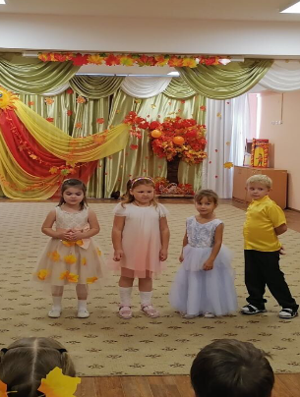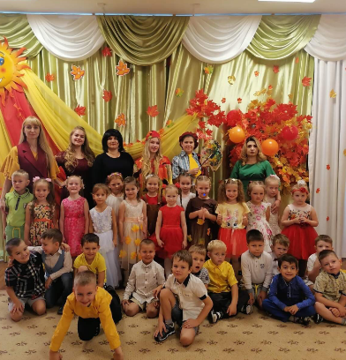
В музыкальном зале детского сада состоялся праздник «Осень».
Были созданы радостная атмосфера и настроение у детей, мотивация к эмоциональному отклику на происходящее и желание выступать на празднике. Сформированы у присутствующих представления об осени как о щедром и красивом времени года.
05.11.2020.
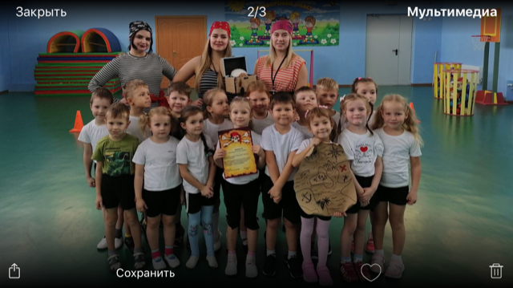
В физкультурном зале детского сада ребятам посчастливилось отправиться в увлекательное путешествие с пиратами Флинтом и Джеком на поиски сокровищ. Дети прошли все испытания на смелость, ловкость и сообразительность.

10.11.2020.
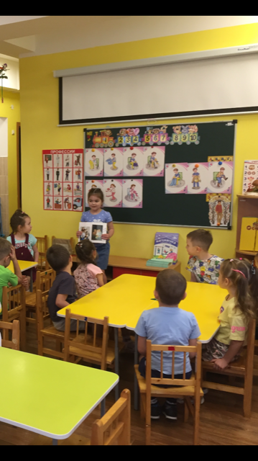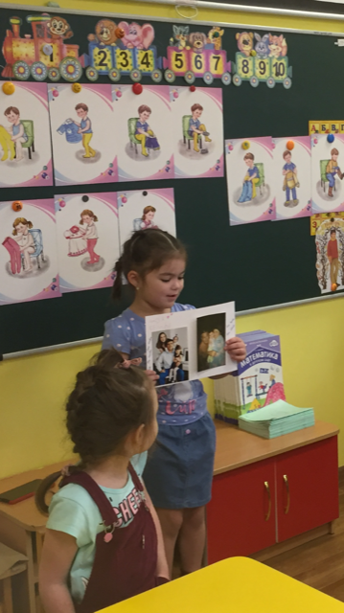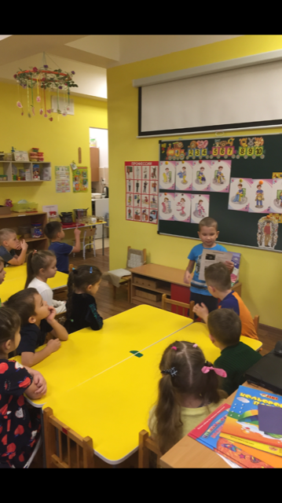
Состоялась презентация о семье ребёнка с использованием семейного фото альбома.
Дети познакомились с понятием: «главные ценности в семье» (любовь, уважение, понимание, забота). Расширили кругозор и обогатили словарный запас терминами родственных отношений.

18.11.2020.
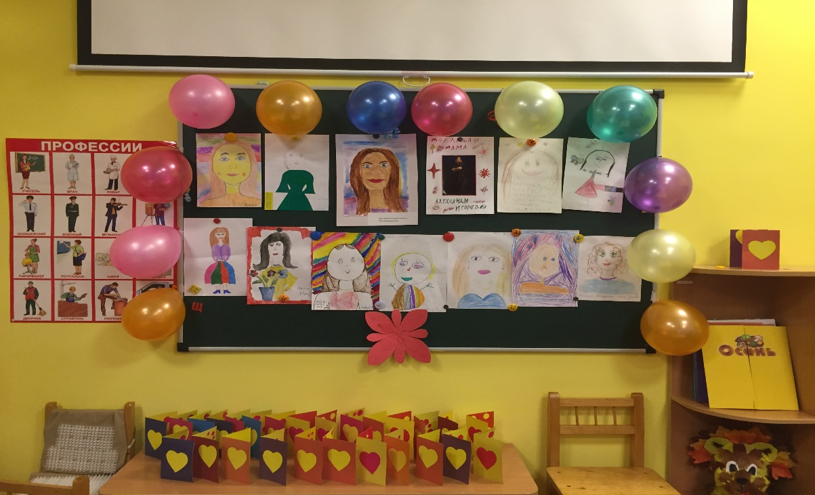
В связи с приближающимся праздником, в группе «Сказка» дети совместно с родителями организовали фотовыставку портретов «Моя мама».
Проект творческий. Было сформировано понимание социальной значимости роли матери в жизни ребёнка. Учились передавать в рисунке характерные признаки портретной живописи. Все рисунки- портреты получились невероятно красивыми!

19.11.2020.
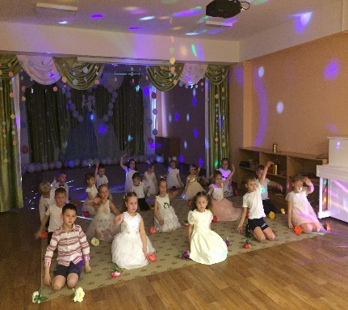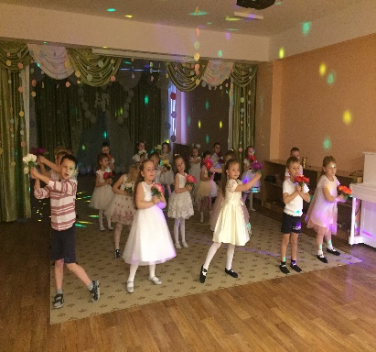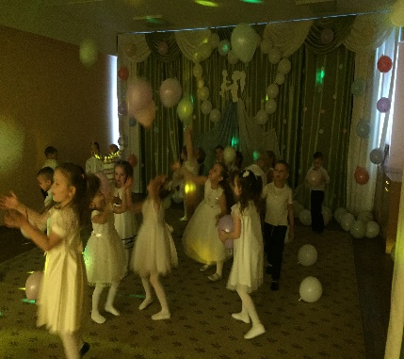
В музыкальном зале состоялась сьёмка – видео посвящённая празднику «День матери».
Мама- это человек, который может заменить всех, но её никто и никогда заменить не сможет. Для каждого человека, неважно- маленького или уже совсем взрослого, мама навсегда останется самым главным человеком в жизни. С праздником дорогие мамочки!

